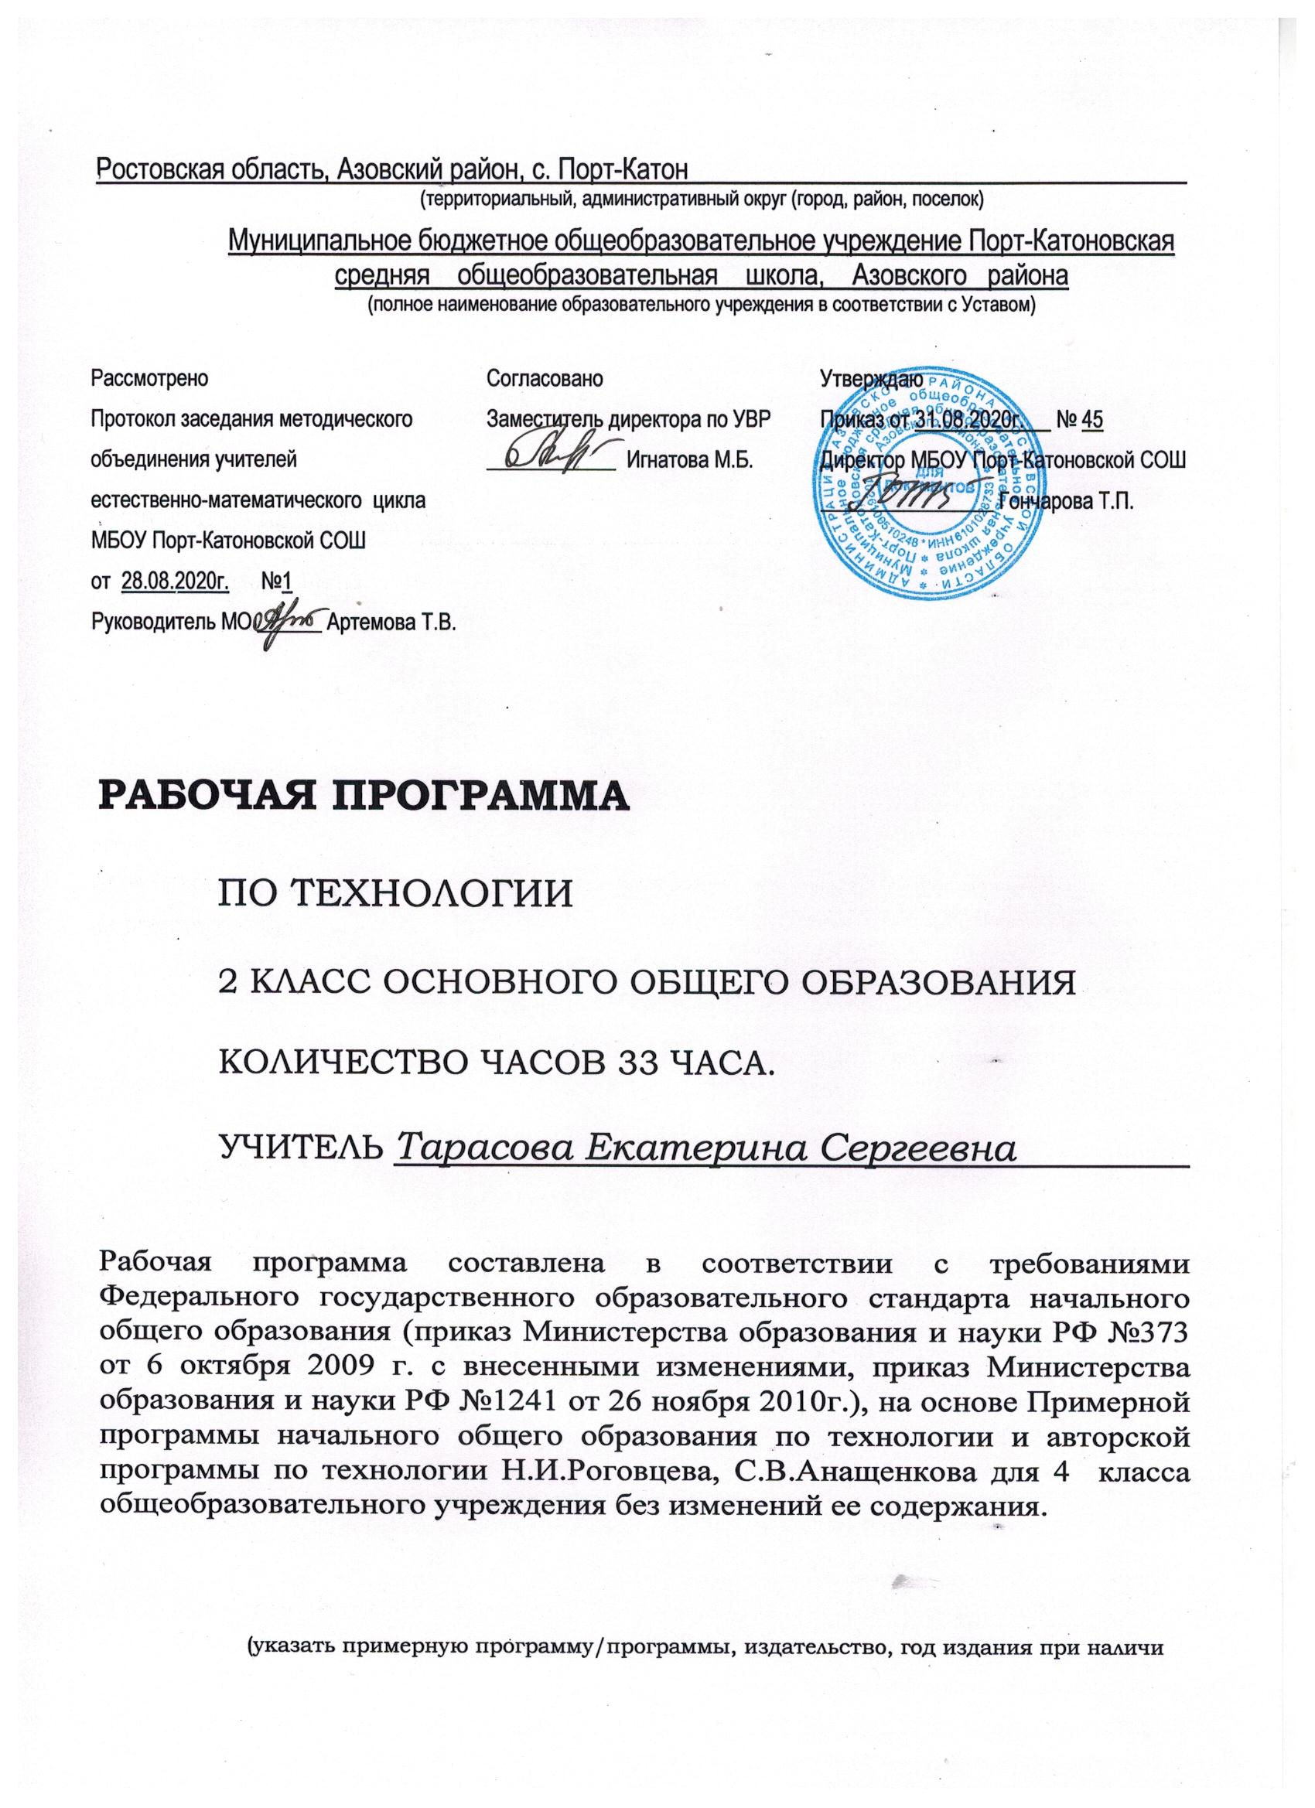

Рабочая программа по технологии для 2 класса на 2020-2021 учебный год
Пояснительная записка

Рабочая программа по технологии 2 класса составлена на основании:
- Федерального государственного стандарта начального общего образования, утвержденного приказом Министерства образования и науки Российской Федерации от 06.10.2009 г. № 373.
- Примерной программы начального общего образования («Просвещение», 2011 г.)
- авторской программы«Технология» Е.А.Лутцевой, Т.П.Зуевой.(М.: Просвещение, 2014г.)
- Концепции духовно-нравственного развития и воспитания личности гражданина России
Основной общеобразовательной программы начального общего образования МБОУ Порт-Катоновской СОШ на 2020-2021 учебный год
В соответствии с требованиями Федерального государственного образовательного стандарта начального общего образования учебный предмет «Технология (Труд)» изучается во всех классах начальной школы, тем самым обеспечивается целостность образовательного процесса и преемственность в обучении между начальным и основным звеном образования.
Возможности предмета «Технология» выходят за рамки обеспечения учащихся сведениями о технико-технологической картине мира. В начальной школе при соответствующем содержательном и методическом наполнении данный предмет может стать опорным для формирования системы универсальных учебных действий. В нём все элементы учебной деятельности (планирование, ориентировка в задании, преобразование, оценка продукта, умения распознавать и ставить задачи, возникающие в контексте практической ситуации, предлагать практические способы решения, добиваться достижения результата и т. д.) предстают в наглядном виде и тем самым становятся более понятными для детей. Технологическая подготовка школьника позволяет ему грамотно выстраивать свою деятельность не только при изготовлении изделий на уроках технологии. Знание последовательности этапов работы, четкое выполнение алгоритмов, строгое следование правилам необходимы для успешного выполнения заданий на любом школьном предмете.
Учебный предмет «Технология» имеет практико-ориентированную направленность. Его содержание не только дает ребенку представление о технологическом процессе как совокупности применяемых при изготовлении какой-либо продукции процессов, правил, навыков, предъявляемых к технической документации требований, но и показывает, как использовать эти знания в разных сферах учебной и внеучебной деятельности (при поиске информации, освоении новых знаний, выполнении практических заданий).
Практическая деятельность на уроках технологии является средством общего развития ребёнка, становления социально значимых личностных качеств, а также формирования системы специальных технологических и универсальных учебных действий.

Целью курса является саморазвитие и развитие личности каждого ребенка в процессе освоения мира через его собственную творческую предметную деятельность.

Задачи курса:
- Формирование духовных качеств личности на основе развития чувственно-эмоционального и аналитического начал.
- Расширение общекультурного кругозора учащихся на основе ценностных ориентиров и личностного опыта.
- Выработка эстетического вкуса и идеала, устойчивого к негативному влиянию среды.
- Формирование основ эстетической и технологической культуры.
- Развитие навыков творческой личности в рамках соотнесения эстетического в жизни и в искусстве в контексте эстетических категорий и жанрового многообразия.
- Практическая адаптация личности в рамках эстетической культуры6 овладение различными техниками, материалами. Умение проектировать, рассуждать, обосновывать.

Предмет «Технология» изучается по 1 часу в неделю 33 учебных недели во 2 классе (33 ч. в год).

ПЛАНИРУЕМЫЕ РЕЗУЛЬТАТЫ ОСВОЕНИЯ УЧЕБНОГО ПРЕДМЕТА В РАМКАХ ФГОС НАЧАЛЬНОГО ОБЩЕГО ОБРАЗОВАНИЯ.

Личностные результаты:
Создание условий для формирования следующих умений:
- объяснять свои чувства и ощущения от восприятия объекта, иллюстрации, результатов трудовой деятельности человека;
- уважительно относиться к другому мнению, к результатам труда мастеров;
- понимать исторические традиции ремёсел, уважительно относиться к труду людей ремесленных профессий.
Метапредметные результаты:
Регулятивные универсальные учебные действия:
- определять при помощи учителя и самостоятельно цель и деятельность на уроке;
- учиться выявлять и формулировать учебную проблему совместно с учителем (в ходе анализа предлагаемых заданий, образцов изделий);
- учиться планировать практическую деятельность на уроке;
- под контролем учителя выполнять пробные поисковые действия (упражнения) для выявления оптимального решения проблемы (задачи);
- учиться предлагать из числа освоенных конструкторско-технологические приёмы и способы выполнения отдельных этапов изготовления изделий (на основе продуктивных заданий в учебнике);
- работать по плану, составленному совместно с учителем, используя необходимые дидактические средства (рисунки, инструкционные карты, инструменты и приспособления), осуществлять контроль точности выполнения операций (с помощью шаблонов неправильной формы, чертёжных инструментов).
Познавательные универсальные учебные действия:
- наблюдать конструкции, образы объектов природы и окружающего мира, результаты творчества мастеров родного края;
- сравнивать конструктивные и декоративные особенности предметов быта и осознавать их связь с выполняемыми утилитарными функциями, понимать особенности декоративно-прикладных изделий, называть используемые для рукотворной деятельности материалы;
- учиться понимать необходимость использования пробно-поисковых практических упражнений для открытия нового знания, умения;
- находить необходимую информацию в учебнике, в предложенных учителем словарях и энциклопедиях;
- при помощи учителя исследовать конструкторско-технические и декоративно-художественные особенности объектов (графических и реальных), искать наиболее целесообразные способы решения задач из числа освоенных;
- самостоятельно делать простейшие обобщения и выводы.
Коммуникативные УУД:
- донести свою позицию до других: оформлять свою мысль в устной и письменной речи (на уровне одного предложения или небольшого текста);
- слушать и понимать речь других;
- вступать в беседу и обсуждение на уроке и в жизни;
Средством формирования этих действий служит технология продуктивной художественно-творческой деятельности.
- договариваться сообща;
- учиться выполнять предлагаемые задания в паре, группе из 3-4 человек.
Средством формирования этих действий служит работа в малых группах.

Предметными результатами изучения курса «Технология» во 2-м классе является формирование следующих знаний и умений.
- иметь представление об эстетических понятиях: прекрасное, трагическое, комическое, возвышенное; жанры (натюрморт, пейзаж, анималистический, жанрово-бытовой, портрет);
- движение, правда и правдоподобие.
- Представление о линейной перспективе.

СОДЕРЖАНИЕ УЧЕБНОГО ПРЕДМЕТА
Содержание учебного предмета «Технология» имеет практико-ориентированную направленность. Практическая деятельность рассматривается как средство развития социально значимых личностных качеств школьников, а также формирования системы специальных технологических и универсальных учебных действий.
Основные содержательные линии.
1. Художественная мастерская.
Зачем художнику знать о цвете, форме и размера. Какова роль цвета в композиции. Какие бывают цветочные композиции. Что такое симметрия. Как получить симметричные детали. Как можно сгибать картон. Как плоское превратить в объемное. Как согнуть картон по кривой линии.

2. Чертежная мастерская.
Что такое технологические операции и способы. Что такое линейка и что она умеет. Что такое чертеж и как его прочитать. Как изготовить несколько одинаковых прямоугольников. Как разметить прямоугольник по угольнику, круг без шаблона. Мастерская Деда Мороза и Снегурочки.

3. Конструкторская мастерская
Общее представление о мире техники (транспорт, машины, механизмы). Конструирование из готовых форм (упаковки). Получение объёмных форм сгибанием. Подвижное соединение деталей изделия. Способы сборки разборных конструкций (на болтах и винтах, ниточный механизм). Соответствие материалов, конструкции и внешнего оформления назначению изделия
Макет, модель. Конструирование и моделирование изделий из разных материалов, транспортных средств по модели, простейшему чертежу или эскизу.

4. Рукодельная мастерская
Знакомство с тканями, нитками. Строчка косого стежка. Как ткань превращается в изделие. Лекало.

ТЕМАТИЧЕСКОЕ ПЛАНИРОВАНИЕ

№ | Тема раздела | Количество часов.
1 | Художественная мастерская | 9
2 | Чертежная мастерская | 6
3 | Конструкторская мастерская | 9
4 | Рукодельная мастерская | 7
 | Итого | 33

Курс реализует следующие типы уроков и их сочетания: информационно-теоретический, раскрывающий основы технико-технологических знаний и широкую технико-технологическую картину мира; урок-экскурсия; урок-практикум; урок-исследование. Деятельность учащихся первоначально носит индивидуальный характер с постепенным увеличением доли коллективных работ, особенно творческих, обобщающего характера – творческих проектов. Проектная деятельность направлена на развитие творческих черт личности, коммуникабельности, чувства ответственности.

